Ein Tannenbaum macht alle glücklich
Als junger Entwickler der Programmschmiede „Eifel-Coder“ sollen Sie für die Supermarktkette „Besser-Leben“ ein Programm entwickeln, das, je nach Kundenwunsch, einen bedarfsgerechten Tannenbaum auf der Konsole ausgibt. Der Benutzer kann zwischen Tannenbäumen verschiedener Größen- und Qualitätsstufen (Basis und Nordmann) wählen. Zusätzlich kann man eine Beleuchtung (Kerzen) als Sonderwunsch bestellen.
Folgende Optionen sollen dem Nutzer angeboten werden:
 | Einsteiger | Optimist | Familie | Business | Deluxe
Größe | 3 Zeilen | 5 Zeilen | 8 Zeilen | 12 Zeilen | 12 Zeilen
Basispreis | 7 € | 10 € | 15 | 20 | 25
Kerzen | nicht erhältlich | +3 | +3 | +3 | inklusive
„Nordmann“ | nicht erhältlich | +4 | +4 | +4 | inklusive

Die Bereitstellung der Zusatzoptionen Kerzen und Nordmann sind für einen ersten Prototypen des Programms nicht erforderlich. Die Variante „Deluxe“ sollte diese Merkmale jedoch aufweisen.
Der Kunde wünscht sich für die Umsetzung folgende Aufmachung:
Startbildschirm mit Eingabeaufforderung
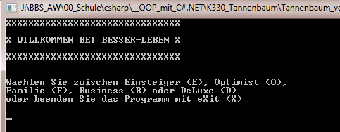
Ausgabe mit Modell-Angabe & Preis
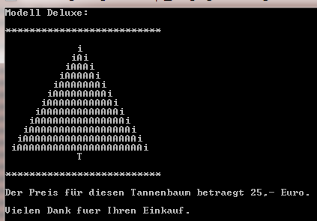
Variante Nordmann, hier: ‚Deluxe’,
Zeilenweise Ausgabe von ‚A’ (Nordmann)
Je Zeile zwei ‚A’ breiter
Kerzen: am Rand als ‚i’,
Stamm mittig als ‚T’

Ausgabe mit Modell-Angabe & Preis
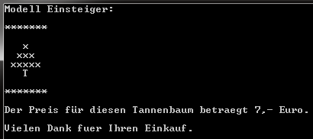
Variante Basis, hier: ‚Einsteiger’
Zeilenweise Ausgabe von ‚x’
Je Zeile zwei ‚x’ breiter
Stamm mittig als ‚T’

Aufgaben
Die folgenden Aufgaben sollten so bearbeitet werden, dass unnötige Wiederholungen durch den sinnvollen Einsatz von Schleifen-Strukturen vermieden werden.
1) Erarbeiten Sie einen Lösungsansatz (Algorithmus), der eine Umsetzung der Ausgabe des Tannenbaums mithilfe von Schleifenstrukturen ermöglicht.
Beschreiben Sie Ihren Lösungsweg als Programmablaufplan.
Tipp: Die Ausgabe einzelner Zeichen mit ‚Console.Write(„x“) oder Console.Write(„_“) ermöglicht eine Einteilung der Ausgabe in sich wiederholende Ausgaben von „x“ oder „_“;
2) Erstellen Sie ein Programm „Tannenbaum“, das die Modelpalette ‚Einsteiger’ bis ‚Business’ ohne Zusatzoptionen anbietet. (Variante Basis in verschiedenen Größen, zeilenweise Ausgabe von ‚x’)
3) Erweitern Sie das Programm „Tannenbaum“ um die Möglichkeit, das Model ‚Deluxe’ zu wählen.

Die folgenden Teilaufgaben können Sie zusätzlich bearbeiten.
4) Erweitern Sie das Programm „Tannenbaum“ um die Möglichkeit, bei den Modellen ‚Optimist’ bis ‚Business’ die Variante ‚Nordmann’ auszuwählen. (Zeilenweise Ausgabe von ‚A’ )
5) Erweitern Sie das Programm „Tannenbaum“ um die Möglichkeit, bei den Modellen ‚Optimist’ bis ‚Business’ die Variante ‚mit Kerze’ auszuwählen. (von außen beginnend werden die Kerzen als i’s ausgegeben )

Lernziele:
- Ich kann die Begriffe „Compiler, Interpreter, Programmiersprache, Quelltext, Programm, Laufzeitumgebung, Entwicklungsumgebung“ mit eigenen Worten erklären.

